Załącznik nr 3 do Regulaminu

Zestawienie miejsc do odwiedzenia w ramach konkursu „Nieoczywiste miejsca wokół nas” wraz z dokładnymi współrzędnymi geograficznymi

Tabela 1. Propozycja miejsc do odwiedzenia w ramach Konkursu „Nieoczywiste miejsca wokół nas”

L.P | Nazwa miejsca | Lokalizacja | Szerokość  geograficzna | Długość  geograficzna
1 | Cygański Most | Mikołów | 50.16594 | 18.9501
2 | Cementownia "Grodziec" | Będzin | 50.35387 | 19.08746
3 | Ruiny zatopionej kopalni Bibiela | Tarnowskie Góry | 50.51117 | 18.98929
4 | Drewniana śląska chałupa | Katowice | 50.22982 | 18.95863
5 | Wieża ciśnień | Gliwice | 50.28628 | 18.74647
6 | Trójkąt Trzech Cesarzy - kamień pamiątkowy | Sosnowiec  Mysłowice  Jaworzno | 50.22749 | 19.1576
7 | Świetlik Głównej Kluczowej Sztolni Dziedzicznej | Świętochłowice | 50.29764 | 18.91176
8 | Punkt triangulacyjny Sucha Góra (Trockenberg) | Bytom | 50.41079 | 18.87521
9 | Dawna karczma górnicza w stylu zakopiańskim | Sosnowiec | 50.29084 | 19.26615
10 | Wysoki familok | Sosnowiec | 50.2959 | 19.1409
11 | Kolonia robotnicza "Piaski" | Czeladź | 50.30307 | 19.09043
12 | Cmentarz żydowski na Górze Zamkowej | Będzin | 50.32772 | 19.13245
13 | Schron bojowy na Żabich Dołach | Bytom | 50.3303 | 18.95418

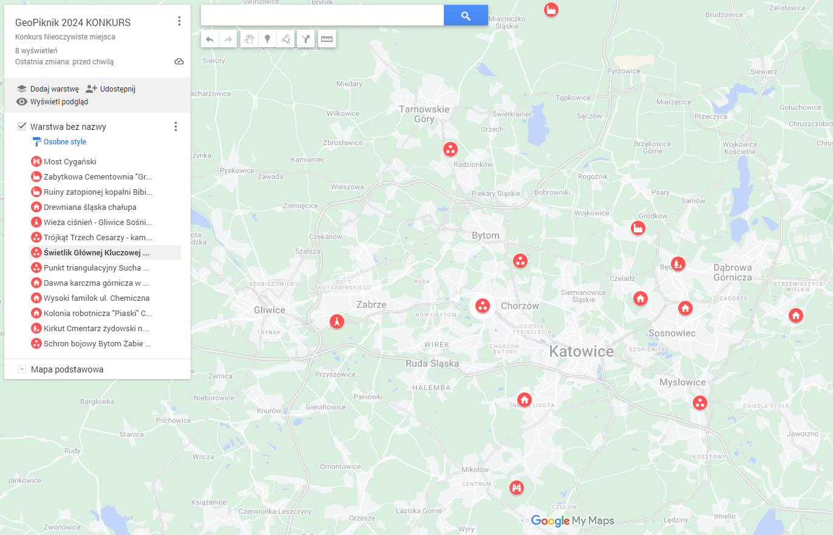
Rycina 1.
Orientacyjna lokalizacja miejsc do odwiedzenia w ramach Konkursu „Nieoczywiste miejsca wokół nas”. Szczegółowe współrzędne geograficzne punktów znajdują się w tabeli 1.

